Käsite-ehdokkaiden tunnistus
Tehtävänannosta löytyivät seuraavat käsitteet:
- Vakuutus
- Asiakas
- Yritysasiakas
- Henkilöasiakas
- Henkivakuutus
- Kotivakuutus
- Matkavakuutus
- Sairausvakuutus
- Lapsivakuutus
- Autovakuutus
- Tapaturmavakuutus
- Oikeusturvavakuutus
- Eläkevakuutus
- Taustatiedot
- Vakuutuspäätös
- Asuinpaikka
- Tulotaso
- Työ
- Harrastus
- Vakuutushistoria
- Korvaus
- Lapsi
- Suku
- Allergia
- Sairaus
- Hinta
- Laji
- Riski
- Alennus
- Mututuntuma
- Raportti
- Vakuutussopimus
- Vakuutustyyppi
- Kysyntä
- Kannattavuus
- Tulot
- Menot
- Sairaus
- Ammatti

Tunnistetaan ongelma-alueelle oleelliset käsitteet:
- Vakuutus
- Asiakas
- Yritysasiakas
- Henkilöasiakas
- Henkivakuutus – Vain yksi monista vakuutustyypeistä, jotka tulevat myöhemmin tietueina vakuutustyyppi-tauluun.
- Kotivakuutus – Vain yksi monista vakuutustyypeistä, jotka tulevat myöhemmin tietueina vakuutustyyppi-tauluun.
- Matkavakuutus – Vain yksi monista vakuutustyypeistä, jotka tulevat myöhemmin tietueina vakuutustyyppi-tauluun.
- Sairausvakuutus – Vain yksi monista vakuutustyypeistä, jotka tulevat myöhemmin tietueina vakuutustyyppi-tauluun.
- Lapsivakuutus – Vain yksi monista vakuutustyypeistä, jotka tulevat myöhemmin tietueina vakuutustyyppi-tauluun.
- Autovakuutus – Vain yksi monista vakuutustyypeistä, jotka tulevat myöhemmin tietueina vakuutustyyppi-tauluun.
- Tapaturmavakuutus – Vain yksi monista vakuutustyypeistä, jotka tulevat myöhemmin tietueina vakuutustyyppi-tauluun.
- Oikeusturvavakuutus – Vain yksi monista vakuutustyypeistä, jotka tulevat myöhemmin tietueina vakuutustyyppi-tauluun.
- Eläkevakuutus – Vain yksi monista vakuutustyypeistä, jotka tulevat myöhemmin tietueina vakuutustyyppi-tauluun.
- Taustatiedot – Taustatiedot selviävät asiakas-käsitteen attribuuteista, itsessään tämä ei ole ongelma-alueen kannalta oleellinen käsite.
- Vakuutuspäätös – Sisältyy vakuutukseen, ei ole itsenäinen käsite.
- Asuinpaikka – Henkilöasiakkaan mahdollinen attribuutti.
- Tulotaso – Henkilöasiakkaan mahdollinen attribuutti.
- Työ – Henkilöasiakkaan mahdollinen attribuutti.
- Harrastus – Henkilöasiakkaan mahdollinen attribuutti.
- Vakuutushistoria – Selviää asiakkaaseen liittyvistä vakuutuksista, ei tarvita omana käsitteenään.
- Korvaus
- Lapsi – Sukulaissuhteet selviävät kyllä henkilöasiakkaiden välisistä viitteistä.
- Suku – Sukulaissuhteet selviävät kyllä henkilöasiakkaiden välisistä viitteistä.
- Allergia – Henkilöasiakkaan mahdollinen attribuutti.
- Sairaus – Henkilöasiakkaan mahdollinen attribuutti.
- Hinta – Vakuutuksen mahdollinen attribuutti.
- Laji – Mahdolliset harrastuslajit ovat vain henkilöasiakkaan mahdollisia attribuutteja.
- Riski – Lasketaan kerättyjen tietojen perusteella, ei tarvita omana käsitteenään.
- Alennus – Alennusta myönnetään vakuutuksille, mutta se ei sovellu yksinään käsitteeksi.
- Mututuntuma – Tämä tehtävä suoritetaan pääosin tätä käyttäen.
- Raportti – Raportti kasataan järjestelmästä saaduista tiedoista, mutta se ei ole järjestelmän sisäinen käsite.
- Vakuutussopimus – Oletettavasti vain vakuutukset, joille on jo laadittu sopimus, tallennetaan tietojärjestelmään.
- Vakuutustyyppi
- Kysyntä – Selvitetään hyvin laadituilla tietokantakyselyillä.
- Kannattavuus – Selvitetään myös hyvin laadituilla tietokantakyselyillä.
- Tulot – Selvitetään järjestelmälle esitetyillä kyselyillä.
- Menot – Selvitetään järjestelmälle esitetyillä kyselyillä.
- Sairaus – Etenkin perinnölliset sairaudet ovat vain henkilöasiakkaiden mahdollisia attribuutteja.
- Ammatti – Henkilöasiakkaan mahdollinen attribuutti.
Karsinnan jälkeen jäljellä ovat seuraavanlaiset käsitteet:
- Vakuutus
- Asiakas
- Henkilöasiakas
- Yritysasiakas
- Korvaus
- Vakuutustyyppi

Käsiteyhteyksien tunnistus
Henkilöasiakkaat ja yritysasiakkaat ovat asiakkaan erikoistapauksia. Jokaisella henkilö- tai yritysasiakkaalla on vakuutuksia, jokaisella vakuutuksella on vakuutustyyppi ja vakuutuksista maksetaan mahdollisia korvauksia tapaturmatilanteessa.

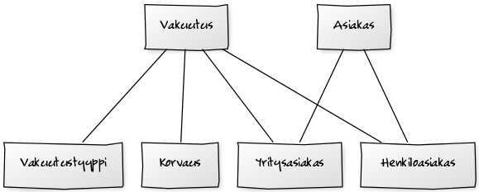Figure 1: Käsitekaavio ainoastaan käsiteyhteyksien kanssa.

Osallistumisrajoitteiden tunnistus
Jokaisen henkilö- ja yritysasiakkaaseen voi liittyä monta vakuutusta, mutta jokaiseen vakuutukseen liittyy vain yksi henkilö- tai yritysasiakas. Korvaus voi liittyä vain yhteen vakuutukseen, mutta vakuutukseen voi liittyä monta korvausta (jos tapahtuu useampi tapaturma, jotka ovat vakuutuksen kattamia). Jokaisella vakuutuksella on yksi vakuutustyyppi, mutta vakuutustyyppiin voi liittyä useampi vakuutus. Yritys- ja henkilöasiakas ovat asiakkaan erikoistapauksia, joten näiden välille tulee yhden suhde yhteen -suhde.
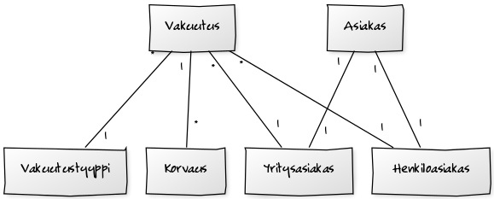Figure 2: Käsitekaavio osallistumisrajoitteiden kanssa.

Attribuuttien tunnistus ja lisäys

